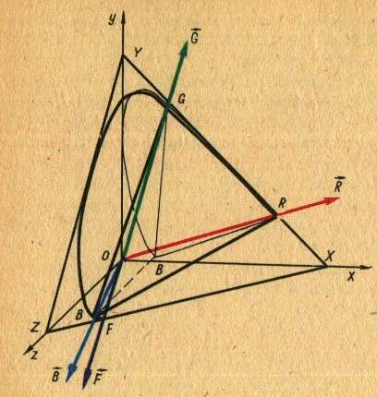
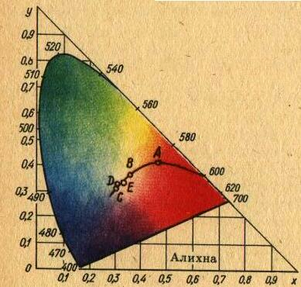
Достоинство системы RGB состоит в том, что в ней в качестве основных используются реальные цвета. Однако она имеет недостатки, затрудняющие ее использование при расчетах: цвета представляются не только положительными, но и отрицательными значениями координат r', g', b', яркостные коэффициенты цветов вычисляются через яркостные коэффициенты всех трех основных цветов.

Рис.1.18 Рис. 1.19

В связи с этим Международная комиссия по освещению (МКО) стандартизовала колориметрическую систему с нереальными основными цветами X, У, Z. Координатная система xyz (рис. 1.18) выбрана таким образом, чтобы плоскость XOZ совпадала с плоскостью нулевой яркости, координата у была бы перпендикулярна этой плоскости, цветовой треугольник XYZ полностью охватывал локус, а равностимульный цвет сохранял свое положение в центроиде треугольника XYZ, тогда яркостные коэффициенты для любого цвета будут определяться только координатой у и не будут зависеть от координат x и z, и все реальные цвета будут представлены в цветовых уравнениях положительными координатами х, у и z.
Центроиды треугольников RGB и XYZ совпадают, поэтому равностимульный цвет Е сохраняет свое положение. Для него
r_{E}= g_{E} = b_{E} = x_{E} = y_{E} = z_{E} =1/3.
Для любого цвета F могут быть написаны цветовые уравнения как в системе XYZ, так и в RGB:
F'=xX+yY+zZ и F=rR+gG+bB.
Следовательно, можно связать цветовые уравнения в обеих системах:
xX+yY+zZ=rR+gG+bB.

Яркостный коэффициент любого единичного цвета F может быть выражен в системе XYZ уравнением
L'_{F} = L'_{X} + L'_{Y} + L'_{Z .}

Коэффициенты яркости основных цветов в этой системе равны: L'_{X} = L'_{Z .}=0 (поскольку цвета X и Z лежат на алихне), a L'_{Y} = l. Следовательно,
L'_{F} = y L'_{Y} y.
Таким образом, яркостный коэффициент любого цвета в плоскости треугольника XYZ однозначно определяется значением координаты у.
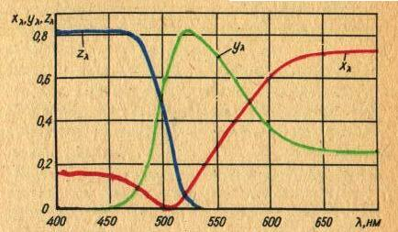
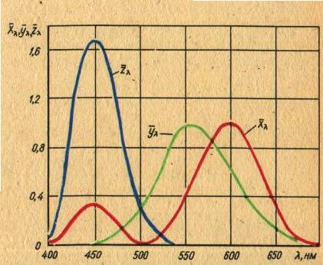
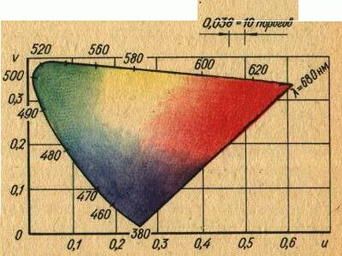
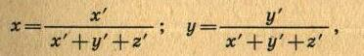
Для практических расчетов МКО рекомендовала пользоваться не плоскостью единичных цветов XYZ, а проекций этой плоскости на плоскость хоу, называемой диаграммой цветности ху (рис. 1.19). При такой проекции точка Z цветового треугольника совмещается с точкой 0 на диаграмме цветности ху, следовательно, ось оx в плоскости диаграммы цветности является алихной, а прямые y = const, параллельные алихне, представляют собой геометрическое место точек с постоянными значениями яркостных коэффициентов. Диаграмма ху удобна тем, что представлена в прямоугольной системе координат. Если известны модули х', у', г' вектора в цветовом пространстве, то координаты цветности определяются уравнениями
Рис1.20
Рис.1.21.
Рис.1.22
т. е. координаты цветности равны трехцветным коэффициентам. Координаты цветности основных цветов R, G, и В источников белого приведены в табл. 2.
На рис. 1.19 показана кривая цветностей излучений абсолютно черного тела при разной температуре. На ней расположены стандартные источники цвета А, В, С. Источники Е и D₆₅₀₀ находятся вблизи, но не попадают на нее, поэтому их цветность может быть охарактеризована цветовой температурой только приближенно. Кривая цветности абсолютно черного тела с уменьшением температуры асимптотически приближается к граничной линии цветового графика.
На рис. 1.20 представлены трехцветные коэффициенты для однородных излучений в плоскости цветового графика XYZ. Кривые х_{λ} и y_{λ}. Представляют одновременно координаты цветности в плоскости цветовой диаграммы ху. На рис. 1.21 приведены кривые зависимости удельных координат ${\overline{x}}_{λ},{\overline{y}}_{λ},{\overline{z}}_{λ}$от длины волны спектрального цвета мощностью в 1 Вт (кривые смешения).
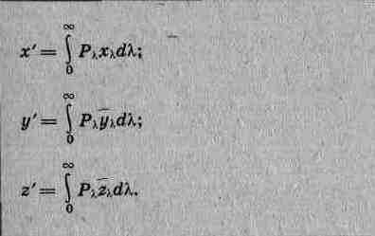
Поскольку координата у нормальна к плоскости нулевых яркостей xoz, то она определяет относительную яркость источника излучения, вектор которого оканчивается на единичной плоскости. Поэтому ${\overline{y}}_{λ}$$\overline{y_{λ}}$, совпадает с относительной спектральной чувствительностью глаза V_{λ}. Связь между координатами цвета и удельными координатами определяется интегральными уравнениями

В технических устройствах основные цвета, стандартизованные МКО, чаще всего не могут быть реализованы. Например, с помощью люминофоров, применяемых для экранов электронно-лучевых трубок, получить столь чистые цвета не представляется возможным. Поэтому при решении определенных технических задач приходится вводить основные цвета, отличные от указанных выше. В частности, в телевидении для воспроизведения изображения на экране кинескопа применяется европейский стандарт ЕС, а при формировании изображения в телевизионной камере - стандарт НТСЦ. В табл. 2 приведены координаты цветностей основных цветов стандартов ЕС и НТСЦ в плоскости цветовой диаграммы ху, а также координаты цветности источников белого цвета. Заметим, что равностимульным в системе ЕС является цвет свечения реальных люминофоров, соответствующий источнику D₆₅₀₀ системе НТСЦ - цвет источника С.
Равноконтрастная диаграмма. Цветовая система XYZ не отражает цветораз-личительных свойств зрения. Одинаковые расстояния между двумя точками на разных участках диаграммы цветности ху , соответствуют разным степеням цветового контраста, определяемого числом порогов различимости. В связи с этим для оценки, искажений цветности на XIV сессии МКО в 1959 г. была рекомендована равноконтрастная диаграмма Мак-Адама (рис. 1.22), полученная в результате, центрального проектирования точек плоскости хоу на новую плоскость uov. Формулы приближенного перехода из одной системы в другую следующие:
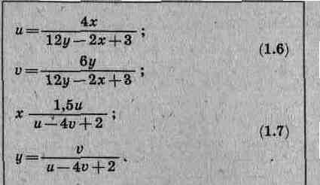

1.4. ПРИМЕРЫ ЦВЕТОВЫХ РАСЧЕТОВ
Пример 1.
Определить доминирующую длину волны (цветовой тон) и чистоту (насыщенность) цвета F ( x_{F} = 0,4; y_{F} = 0,5) относительно равноэнергетического белого излучения Е (x_{E} =0,33; y_{E} = 0,33).
Проведя прямую через точки Е и F до ее. пересечения с кривой спектральных цветов в точке D (рис. 1.23), определяем доминирующую длину волны цвета F (λ_{F} = λ_{D}= 568 нм). Чистота цвета определяется отношением EF/ED. Заметим, что в результате проективных преобразований при построении графика ху истинное отношение отрезков в секущей плоскости сохранилось только вдоль прямых, параллельных алихне, кроме того, проекции параллельных прямых, не лежащих в равно-светлых плоскостях, пересекаются на алихне. Воспользовавшись этими особенностями проективного преобразования, выберем на оси ох (алихне) произвольную точку q и проведем из нее прямые qE, qF и qD. Пересечем эти линии прямой MN, параллельной алихне, и определим чистоту р цвета по отношению отрезков ef к ed:
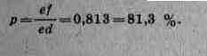

Пример 2.
Определить координаты цветности цвета Н (рис. 1.23), являющегося дополнительным к цвету F (x_{F} = 0,4; y_{F} = 0,5), относительно равноэнергетического белого излучения Е, если известно, что для образования цвета Е яркость F должна быть в два раза больше яркости цвета Н.
Поскольку цветности дополнительных цветов лежат на прямой, проходящей через точку цветности белого цвета, проведем через точки F и Е прямую. Соединим эти точки прямыми с произвольной точкой q на алихне. Проведем прямую MN, параллельную алихне. Измерим на ней отрезок fe, затем отложим на ней отрезок eh=2fe и через точки q и h проведем прямую, пересекающую линию FE в точке Н. Это и есть искомая точка. Ее координаты:
x_{H} = 0,28; y_{H} = 0,19.

Пример 3.
Определить на прямой MN (рис. 1.24) положение точки D, при котором число различимых цветовых порогов на отрезках MD и DN будет одинаковым.
По рис. 1.24 определяем координаты точек М и N: x_{M}=0,1; y_{M} =0,5; x_{N} =0,5; y_{N} =0,4. Подставляя эти значения в формулы пересчета (1.6), находим координаты точек на диаграмме Мак-Адама: u_{M} = 0,046; v_{M} =0,341; u_{N} = 0,294; v_{N} = 0,353. Определяем координаты точки D, соответствующей на диаграмме Мак-Адама середине отрезка MN:
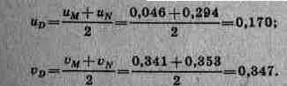

По формулам обратного пересчета (1.7) находим координаты искомой точки О на диаграмме цветности ху:
x_{D} =0,327; y_{D} = 0,444.
Нанося точку D с этими координатами на цветовой график ху, убеждаемся, что она действительно лежит на прямой MN.

Пример 4.
Определить координаты цветности цвета D в плоскости цветовой диаграммы ху, если он задан уравнением
D = 0,2R +0,7G +0,1B
Из табл. 2 определим координаты цветностей цветов R, G, B в плоскости диаграммы ху: x_{R} = 0,67; y_{R} =0,33; x_{G} =0,21; y_{G} =0,71; x_{B} =0,14; y_{B} =0,08.
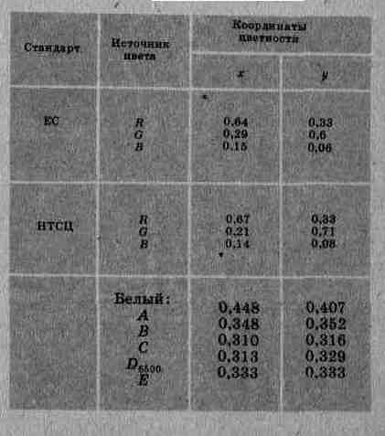
По этим данным построим цветовой треугольник :RGB в плоскости диаграммы ху (рис. 1.25). Построим координатную сетку, разделив каждую из сторон треугольника на 10 частей. Для этого продлим стороны треугольника до пересечения с осью ох в точках q_{R}, q_{G}, q_{B}. Проведем прямую аb, параллельную алихне, и разделим отрезок этой прямой между лучами q_{G}G, q_{G}R на 10 равных частей. Через точки деления проведем прямые, образующие координатную сетку для G.
Таблица 2
Координаты цветности источниковосновных цветов и белого цвета

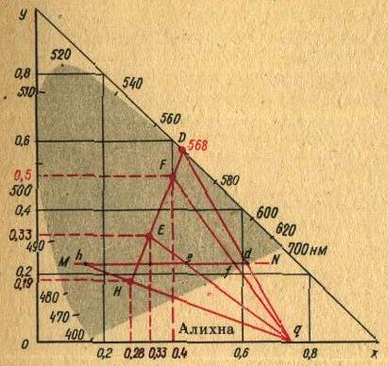
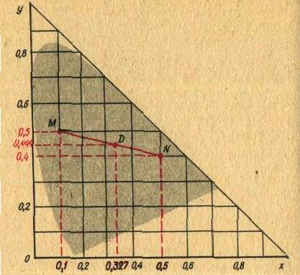
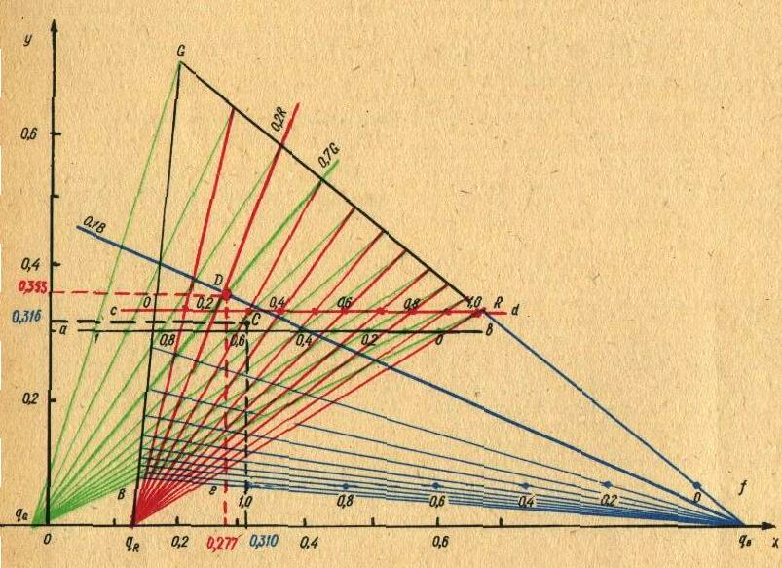
Аналогично, проведя прямую cd и разделив отрезок между лучами q_{R}G, q_{R}R на 10 равных частей, построим координатную сетку для R. Этого достаточно для нахождения точки D.
Рис.1.23. Рис.1.24.
Рис.1.25.
Однако нанесем и координатную сетку для В, воспользовавшись прямой ef. Теперь проведем прямые 0,2R; 0,7G и 0,1B; все три прямые, естественно, пересекаются в одной точке, характеризующей искомый цвет D. Опустив из этой точки перпендикуляры на стороны ох и оу, определим ее координаты x_{D} = 0,277; y_{D} = 0,353.

Пример 5.
Написать цветовое уравнение для стандартного источника С в системе RGB. Из данных табл. 2 определяем координаты цветности С: x_{C} = 0,310, у_{C} = 0,316 и отмечаем положение точки С на диаграмме ху (рис. 1.25). Пользуясь нанесенной на графике координатной сеткой, определяем для точки С: R_{C} = 0,3; G_{C} =0,59; B_{C} =0,11. Следовательно, искомое уравнение имеет вид
С=0,ЗR+0,59G-0,11В.

Пример 6.
Определить число цветовых порогов n_{ц} укладывающееся вдоль стороны цветового треугольника RG.
Из данных табл. 2 находим координаты точек R и G на диаграмме ху:
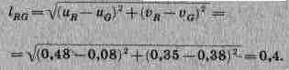
x_{R} = 0,67; y_{R} =0,33; x_{G} =0,21; y_{G} =0,71 и пересчитываем их по (1.6) в плоскость uov диаграммы Мак-Адама: u_{R} = 0,48; v_{R} = 0,35; u_{G} = 0,08; v_{G} = 0,38. Зная координаты, определяем длину прямой RG:

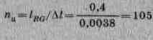
Имея в виду, что на диаграмме Мак-Адама одному порогу соответствует расстояние Δl = 0,0038, находим число цветовых порогов:

